[](http://images.yandex.ru/yandsearch?source=wiz&text=%D0%B3%D0%B5%D1%80%D0%B1%20%D0%B4%D0%B0%D0%B3%D0%B5%D1%81%D1%82%D0%B0%D0%BD%D0%B0%20%D1%84%D0%BE%D1%82%D0%BE&noreask=1&img_url=http://blog.platzkart.ru/wp-content/uploads/2008/06/gerb.jpg&pos=0&rpt=simage&lr=11006)

**МИНИСТЕРСТВО ОБРАЗОВАНИЯ И НАУКИ РЕСПУБЛИКИ ДАГЕСТАН**

**МБОУ «В-КАЗАНИЩЕНСКАЯ СРЕДНЯЯ ОБЩЕОБРАЗОВАТЕЛЬНАЯ ШКОЛА №1»**

368206, РФ, РД, Буйнакский район, с. В-Казанище, ул. Закира Даудова 38 E-mail: v-kazanische_[school@mail.ru](mailto:school@mail.ru)

**Отчёт о ходе реализации муниципальной целевой программы**

**«Внеклассное чтение и развитие речи» в МБОУ «В-Казанищенская СОШ №1**

**за 2019-2020 учебный год.**

**Цели программы:**

* Воспитать потребность чтения (читать нужно, читать важно, читать интересно).
* Закрепить эту потребность, познакомить детей с широким и разнообразным кругом доступной литературы.
* Привить школьникам навыки самостоятельной работы с книгой, газетой и журналами.
* Социальная адаптация в окружающей действительности.
* Развивать и обогащать речь и мышление

**Задачи программы:**

**образовательные:**

-расширение и углубление программного материала;

-совершенствование навыков анализа различных фактов языка;

-пробуждение потребности к самостоятельной работе над познанием родного слова и над своей речью.

**воспитательные:**

-воспитание любви и уважения к великому русскому языку;

-воспитание чувства патриотизма;

-повышение общей языковой культуры учащихся;

-выявление одарённых в лингвистическом отношении учеников, а также воспитание у слабоуспевающих учащихся веры в свои силы.

**развивающие**:

-развитие интереса к языку как учебному предмету;

- общего языкового развития младших школьников;

-развитие творческих способностей и психологических качеств учащихся: любознательности, активности, воли, ответственности, самостоятельности.

**План**

**проведения мероприятий по ЦП «Внеклассное чтение и развитие речи»**

**в МКОУ «В-Казанищенская СОШ №1» НА 2019-2020 учебный год**

|  |  |  |  |  |  |
| --- | --- | --- | --- | --- | --- |
| **№** | **Наименование мероприятий** | **Классы** | **Сроки** | **Ответственные** | **Сколько детей охвачено** |
| **1** | Составление и утверждение плана мероприятий. | 2-11 | октябрь-май | Зам по УВР,методист,учителя предметники. |  |
| 1 | Урок письма и развития речи на тему «Правописание окончаний имен существительных в дательном падеже» . | 4 | 18.11.2019г. | Гаджиева А.А. | 10 |
| 2 | Урок развития речи на тему «Звук и буквы Б,б» | 1 | 20.12.2019г. | Акаева З.И. | 10 |
| 3 | Конкурс чтецов  «Наша Армия сильна». | 5-11 | 19.02.2019г. | Классные руководители 5-11 классов. | 22 |
| 4 | Конкурс чтецов  «Край мой родной». | 2-4 | 16.01.2020г. | Классные руководители 2-4 классов. | 10 |
| 5 | Постановки сказок: «Теремок», «Репка» на английском языке | 2-3 | 18.01.2020г. | Агарагимова З.Г. | 30 |
| 6 | Просмотр и обсуждение фильма «Джейн Эйр» | 10 | 16.11.2019г. | Агарагимова З.Г. | 6 |
| 7 | Круглый стол «Лучший в мире кинозал — это мозг, и ты понимаешь это, когда читаешь хорошую книгу». | 5-6 | 11.10.2019г. | Библиотекарь Джанаев Р.Н., классные руководители 5-11 классов. | 28 |
| 8 | Конкурс чтецов произведений Фазу Алиевой на родном языке . | 5-11 | 12.10.2019г | Руководитель ШМО учителей родного языка и литературы  Мамаев А.И. | 11 |
| 9 | Конкурс чтецов по произведениям Фазу Алиевой . | 2-3 | 20.10.2019г | Учителя родного языка  и литературы Мамаев А.И.,  Гаджиева П.А., Мамаева А.И., Умарова С.И., Шихамирова Б.М. | 10 |
| 10 | Конкурс стихов собственного сочинения на родном языке | 2-11 | 10.11.2019г | Учителя начальных классов Абдуллаева А.А., Насруллаева А.С, Гаджиева А.А., Умарова У.М. | 11 |
| 11 | Мероприятие, посвященное дню Матери | 5-6 | 17.11.2019 | Учителя родного языка  и литературы Мамаев А.И., Шихамирова Б.М. | 28 |
| 12 | Конкурс чтецов на родном языке | 11кл | 25.11.2019 | Учителя родного языка и литературы Мамаева А.И., Гаджиева П.А. | 6 |
| 13 | День родных языков | 5-11 | 21.02.2020 | Учителя родного языка и литературы Мамаева А.И., Гаджиева П.А. | 26 |
| 14 | Конференция на родном языке на тему:«Я виноват Марьям» | 10-11 | 24.02.2020г. | Мамаева А.И. | 15 |
| 15 | Проверка техники чтения (английский язык,русский язык), | 2-6 | в конце каждой четверти | Руководители ШМО | 192 |

18.12.2019г. в 4 А классе Гаджиевой А.А. проведен урок на тему : «Правописание окончаний имен существительных в дательном падеже» .На этом уроке было показано, какие виды работ можно провести в начальной школе для развития речи учащихся на уроках русского языка.

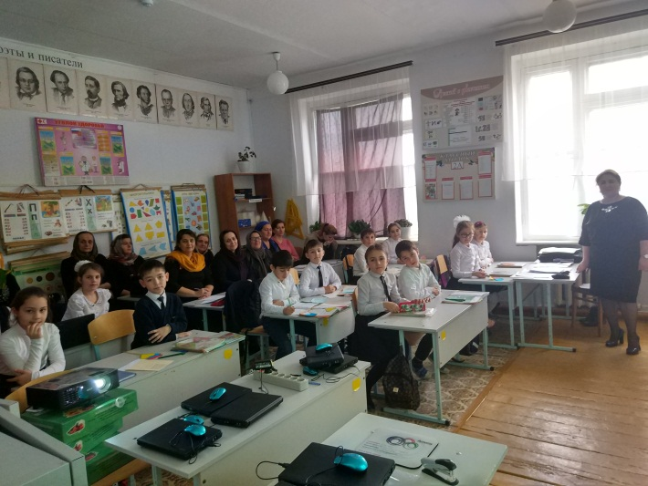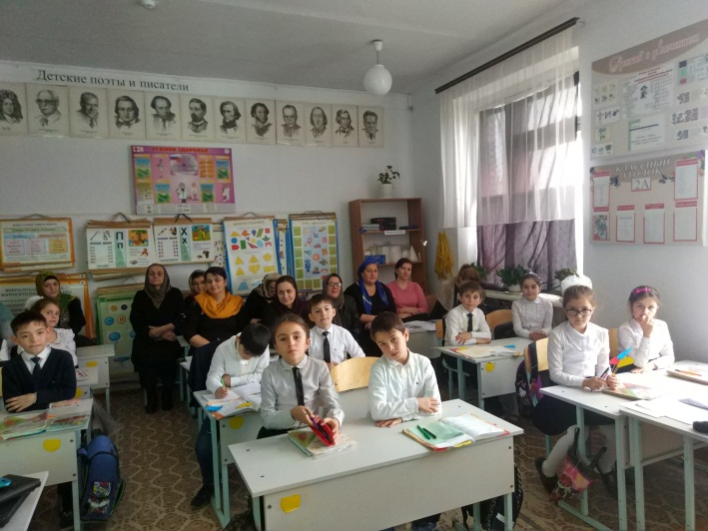

20.12.2019г. в 1Б классе Акаевой З.И. проведен урок на тему: «Звук и буквы Б, б». Дети называли слова на букву Б, а затем составляли предложения с данными словами. Рассказывали где обитают эти животные.

8.02.2020г. проведён конкурс на лучшего чтеца на тему: «День Юного антифашиста».

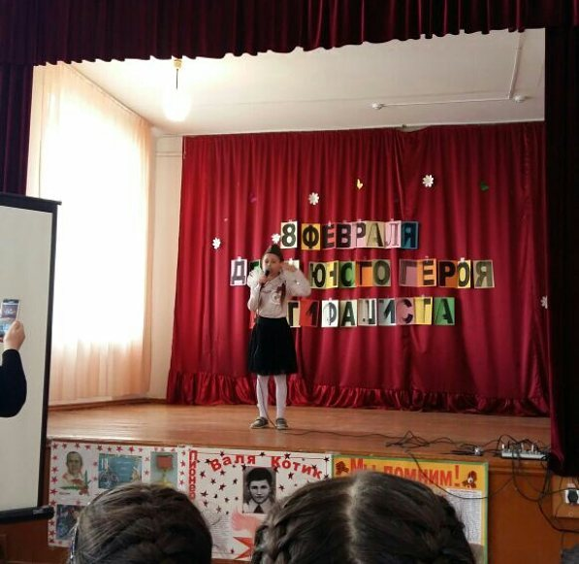 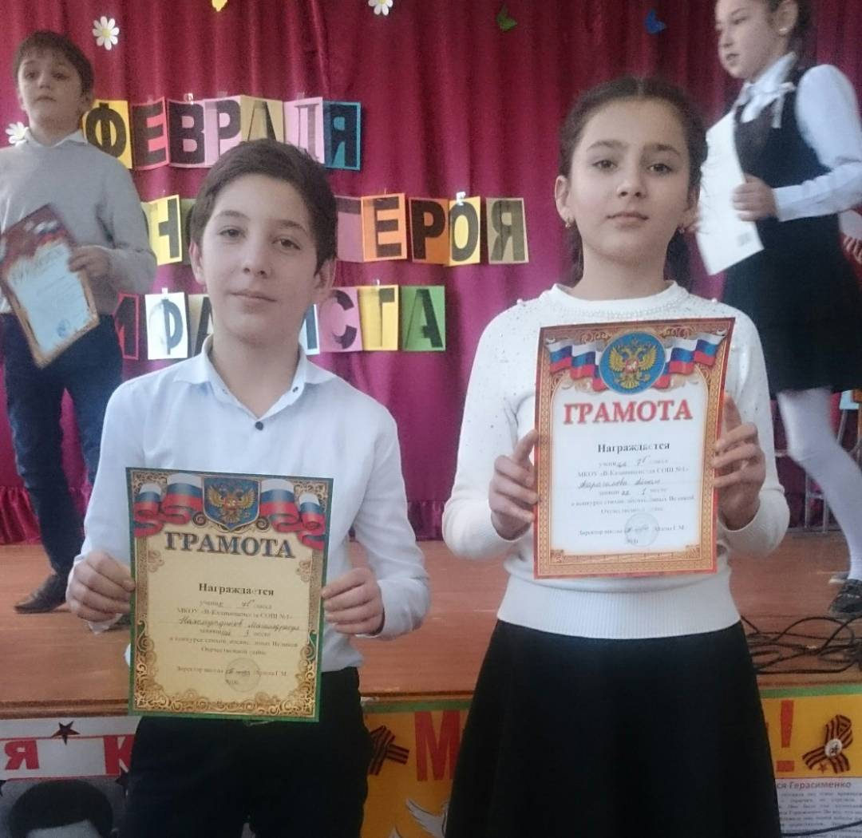

16.02.2020г. среди учащихся 5-11 классов был проведён конкурс на лучшего чтеца «23 февраля День защитника Отечества».

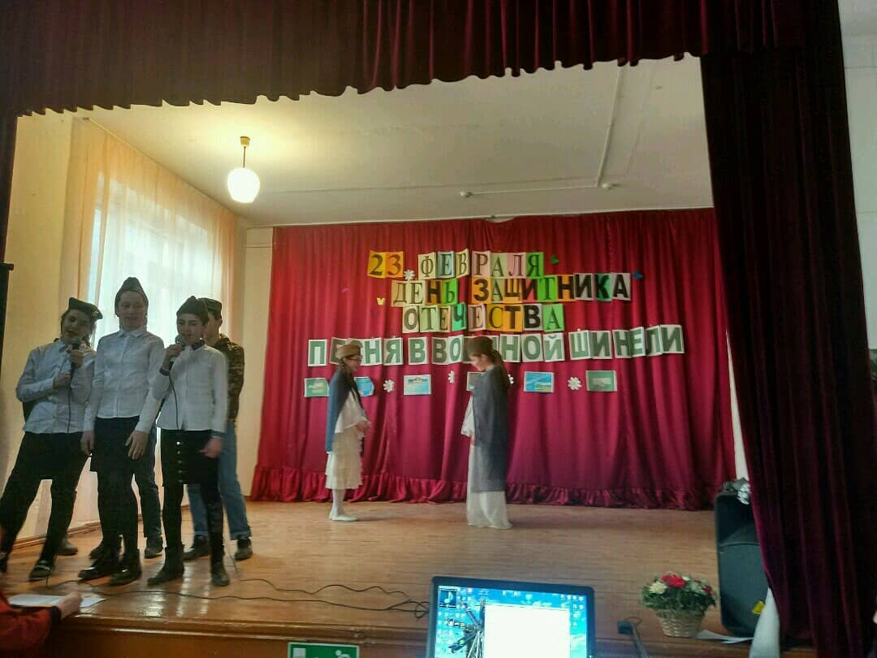 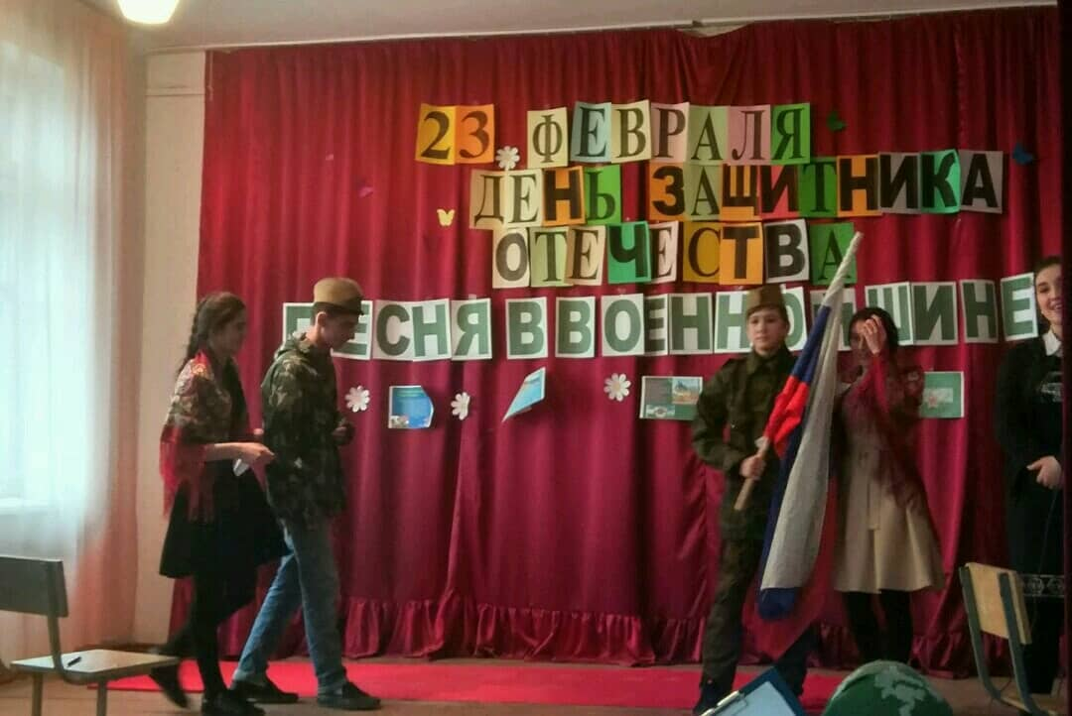

Все учащиеся занявшие места были награждены грамотами.

Учитель английского языка Агарагимова З.Г. с учащимися 2-3 классов показала спектакли на сказки «Теремок» , «Репка».

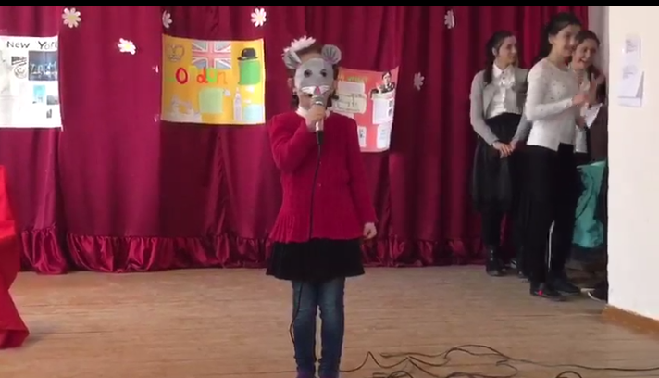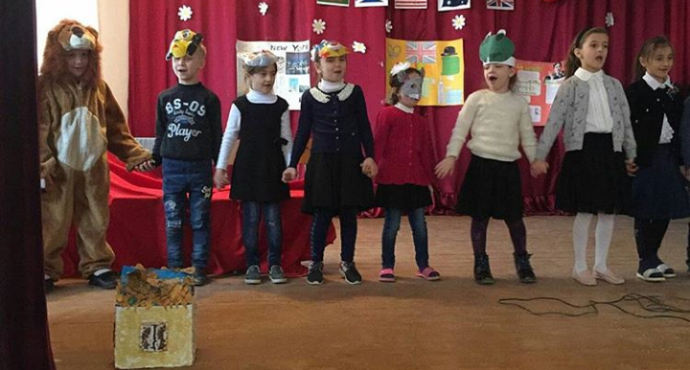

Школьный библиотекарь ДжанаевР.Н. с учащимися 5-6 классов провел круглый стол

на тему «Лучший в мире кинозал — это мозг, и ты понимаешь это, когда читаешь хорошую книгу».

12.10.2019г. был проведен конкурс чтецов произведений дагестанских авторов на родном языке среди учащихся 5-11 классов. В конкурсе приняли участие 11 учащихся 5-11 классов: 1 место - Гаджиева Сюйкюмлю , 2 место- Агарагимова Айгюль; 3 место – Насруллаева Абидат и Залибекова Дженнет .

10.11.2019 учителями начальных классов был проведен конкурс чтецов произведений дагестанских авторов на родном языке среди учащихся начальных классов на родном языке. В конкурсе приняли участие – 10 учащихся: 1 место – Саидханова Абидат, 2 место – Галимова Умгани, 3 место – Гаджиев Рамазан, Мамамова Дженнет.

Учителями родного языка Мамаевым А.И. и Шихамировой Б.М. для конкурса были написаны стихи собственного сочинения.

25.11.2019 учителями родного языка Мамаевой А.И. и Гаджиевой П.А. было проведено мероприятие, посвященное дню Матери. В мероприятии приняли участие 28 учащихся 5, 6 классов.

21.02.2018 учителями родного языка и литературы Мамаевым А.И.,

Гаджиевой П.А., Мамаевой А.И., Умаровой С.И., Шихамировой Б.М. было проведено мероприятие, посвященное Международному дню родного языка «Балдан татли ана тил». В мероприятии приняли участие 26 учащихся 5-11 классов.

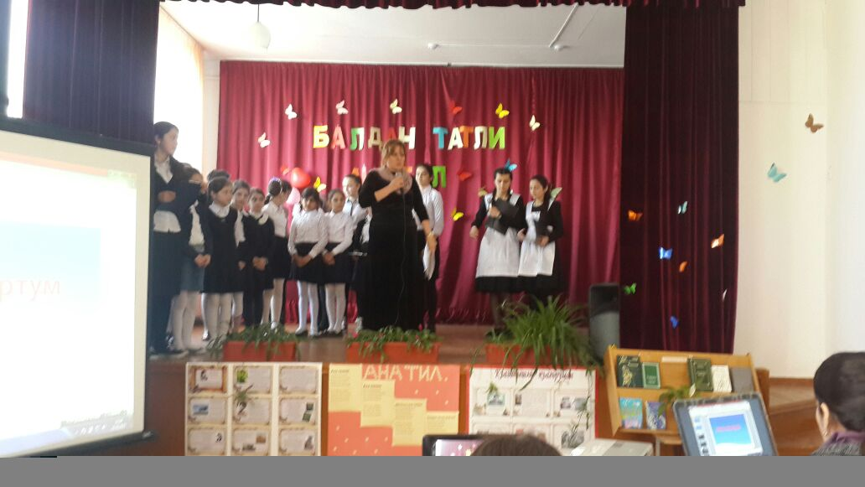 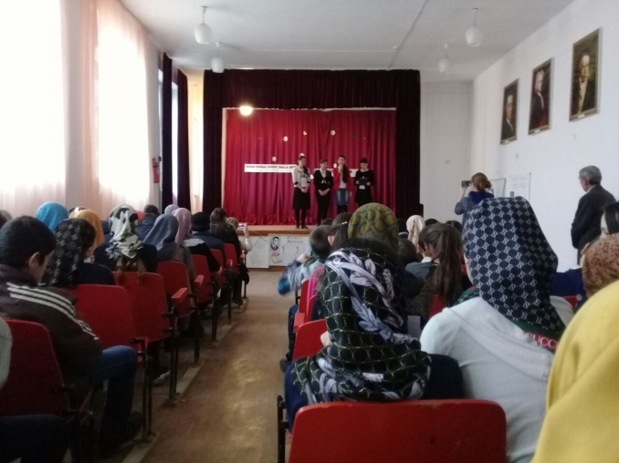

24.02.2020 учитель родного языка и литературы Мамаева А.И. провела конференцию с учащимися 10-11 классов «Я виноват, Марьям» К. Абуков. Присутствовали 15 учащихся.

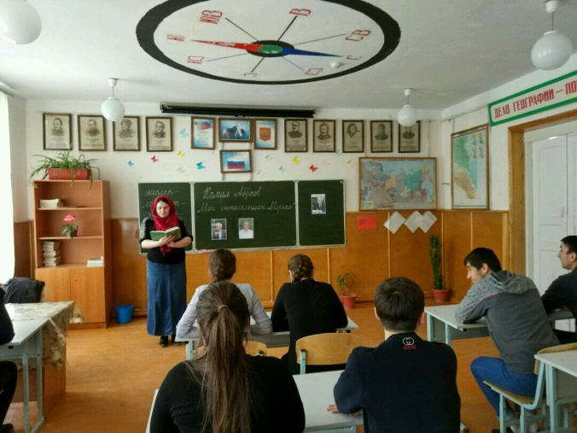 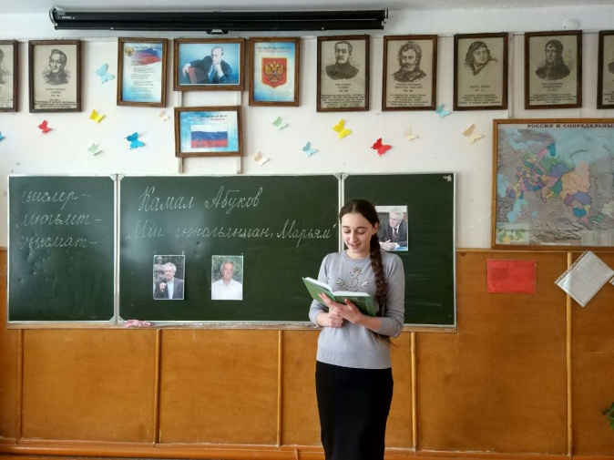

27.02.2020 учитель родного языка и литературы Гаджиева П.А. провела открытый урок в 10 классе на тему «Творчество А. Акаева».

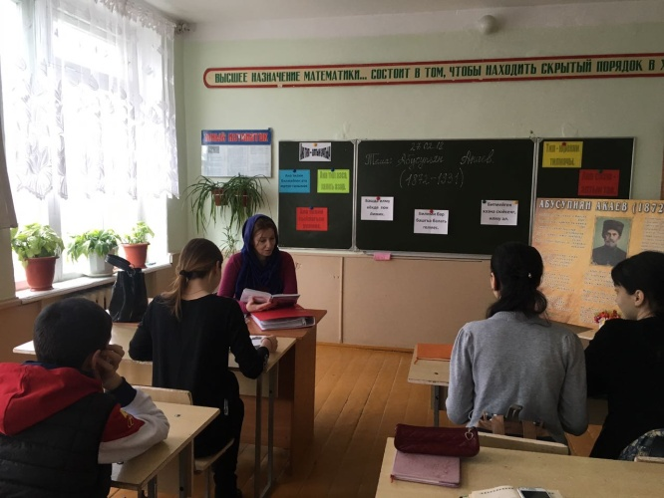 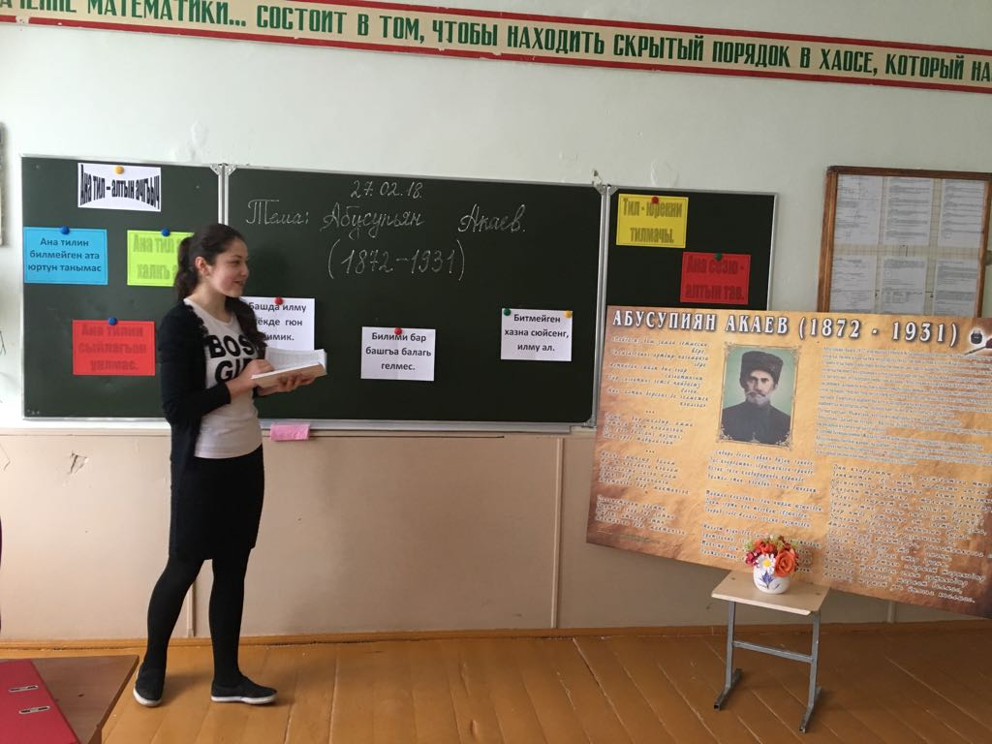

28. 02.2020 учителями родного языка Умаровой С.И., Гаджиевой П.А., было проведено мероприятие «Процветай, родной язык». Приняли участие 34 учащихся.

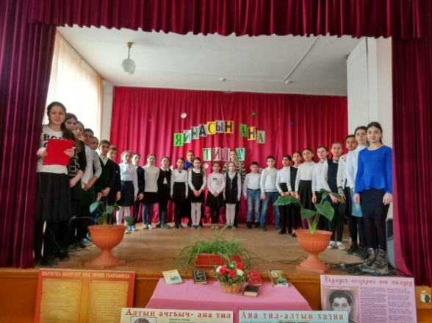 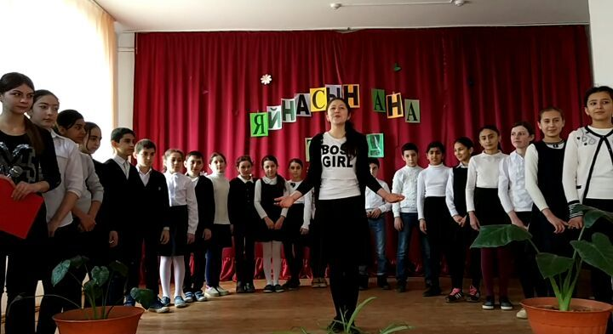

В конце каждой четверти проверяется техника чтения учащихся 2-6 классов по английскому, родному и русскому языку. На уроках литературного чтения, английского языка, родной и русской литературы учителя проводят разные виды работ для развития речи учащихся, проверяют и оценивают учащихся в конце каждого месяца за чтение книг из рекомендованной литературы во 2-11 классах.